Звіт

01.03.2018-31.03.2018

О3
ГДК макс. разова, - 0,16 мг/м3
ГДК серед. добова, - 0,03 мг/м3
Перевищення ГДК макс. р. не у 1 випадку, найбільше значення яке було зафіксовано ГДК макс.р.– 0,188 мг/м3 (19.03.2018).
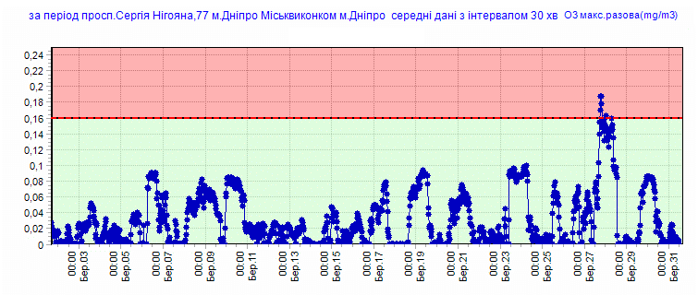
Зафіксовано 8 випадків перевищення ГДК с. д., найбільше значення, яке було зафіксовано ГДК с.д.– 0,128 мг/м3 (28.03.2018).
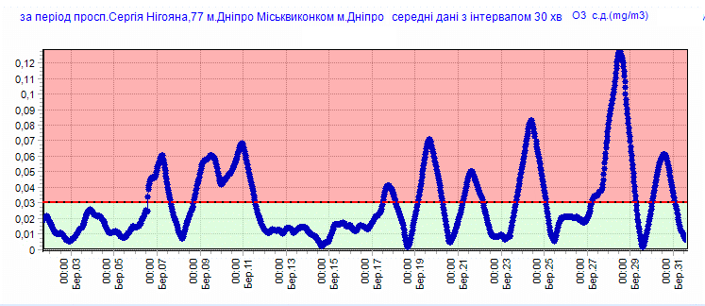

СО
ГДК макс. разова, - 5,0 мг/м3
ГДК серед. добова, - 3,0 мг/м3

Перевищення ГДК макс. р. не виявлено, найбільше значення яке було зафіксовано ГДК макс.р.– 4,358 мг/м3 (24.03.2018).

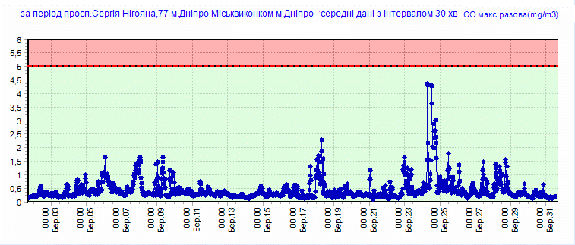
Перевищення ГДК с. д. не виявлено, найбільше значення яке було зафіксовано ГДК с.д.– 1,495 мг/м3 (25.03.2018).

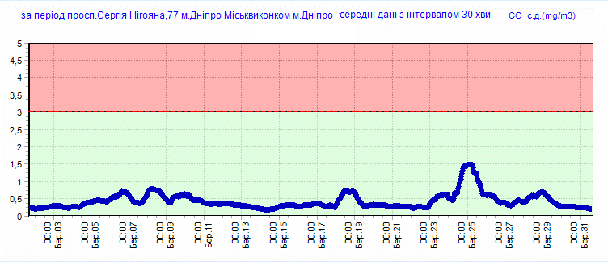

NO₂
ГДК макс. разова, - 0,2 мг/м3
ГДК серед. добова, - 0,04 мг/м3

Перевищення ГДК макс. р. не виявлено, найбільше значення яке було зафіксовано ГДК макс.р.– 0,154 мг/м3 (26.03.2018).

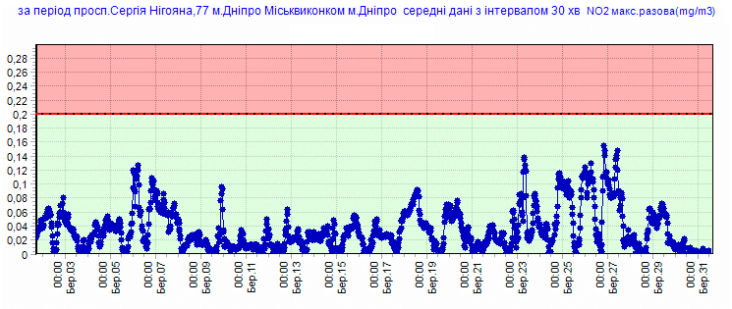

Зафіксовано 7 випадків перевищення ГДК с. д., найбільше значення було зафіксовано ГДК с.д.– 0,093 мг/м3 (27.03.2018).
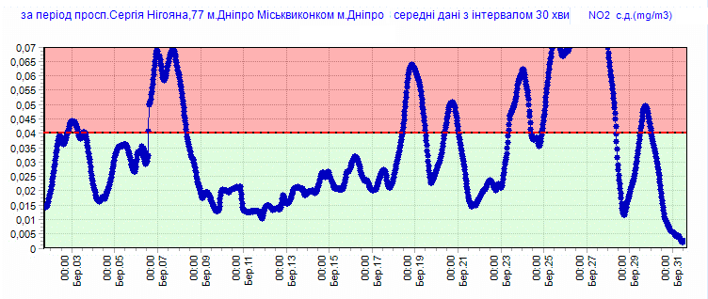

SO₂
ГДК макс. разова, - 0,5 мг/м3
ГДК серед. добова, - 0,05 мг/м3

Перевищення ГДК макс. р. не виявлено, найбільше значення яке було зафіксовано ГДК макс.р.– 0,339 мг/м3 (23.03.2018).

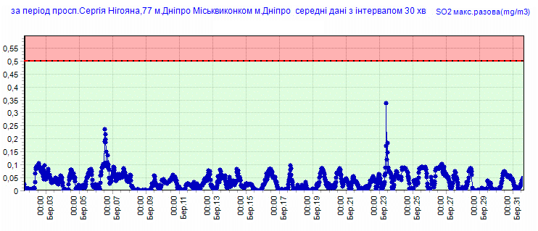
Зафіксовано 4 випадків перевищення ГДК с. д., найбільше значення було зафіксовано ГДК с.д.– 0,087 мг/м3 (07.03.2018).
